Rapport Kaggle

Le but de cette compétition était de prédire la probabilité qu’une personne souscrive à une assurance-vie et à un plan d’épargne-retraite en fonction des informations que nous possédions sur elle. Pour effectuer cela, nous avions à notre disposition trois fichiers csv :
- Train.csv : fichier sur lequel nous devions entraîner notre modèle
- Test.csv : fichier sur lequel nous devions prédire les probabilités
- Sample_submission.csv : fichier qui nous montre le format de notre rendu

- Bibliothèques
Dans un premier temps voici tous les libraires qui j’ai utilisé, il faudra les télécharger si vous ne les avez pas déjà pour exécuter mes scripts :
numpy
pandas
sklearn
xgboost

- Preprocessing the data
La première étape a été d’ouvrir les données et de les traiter. En python pour ouvrir un fichier csv nous utilisons pandas :
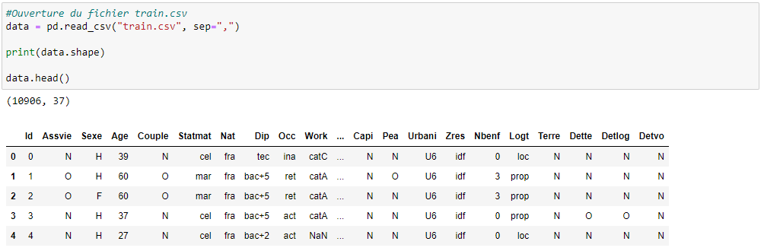
Nous observons que le fichier train.csv est composé de 10 906 lignes (soit 10 905 personnes sur lesquelles nous avons des informations) et de 37 colonnes. Donc si l’on enlève l’id qui n’est pas utile, nous avons 36 données différentes pour chaque personne.
Comme dit précédemment l’Id n’est pas important, j’ai donc commencé par l’enlever :

L’étape suivante a été de s’occuper des valeurs manquantes.
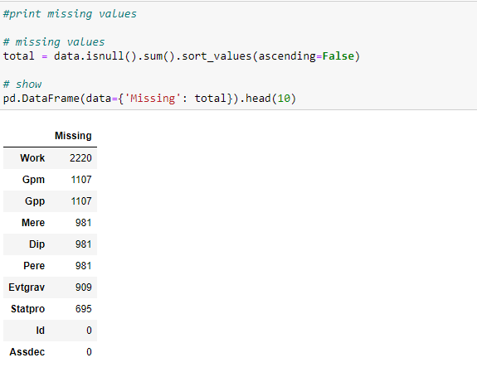
NB : dans mon code l’id est drop après avoir print les missing values, c’est pour cela qu’il apparaît ici, mais cela n’a pas d’impact sur la suite du code.
Comme on peut le voir sur l’image ci-dessus, nous avons des valeurs manquantes dans 8 features. Mon idée a été de prédire chaque valeur manquate avec un gradientboosting. Cependant, avant d’effectuer cela, il faut convertir les variables qui ne sont pas au bon format. Pour cela, j’ai utilisé la méthode vue dans le cours pour les valeurs ordinal. J’ai utilisé cette méthode pour toute les features qui n’avaient pas de valeurs manquantes.
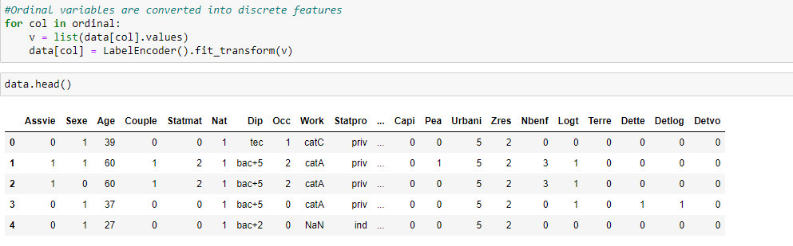
On peut donc observer que toutes les variables hormis celle qui possèdent des valeurs manquantes ont bien été transformées.

L’idée est la suivante : prédire pour chaque donée manquante sa valeur en utilisant un gradient boosting.
Pour cela les features à traiter sont dans un premier temps défénie dans une list :
Ensuite nous défissons le meilleur modèle pour chaque feature dans un dictionnaire :
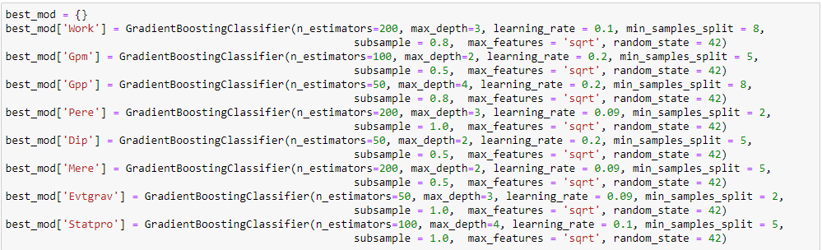
Pour obtenir les meilleurs hyper-paramètres, j’ai au préalable effectué un gridSearch. Je l’ai enlevé du code final pour optimiser le temps de compilation.
Ensuite, j’ai divisé pour chaque variable les données en deux : d’un côté les lignes à prédire et de l’autre les lignes avec des valeurs existantes pour entraîner le modèle. Il fallait aussi transformer les valeurs comme fait auparavant pour les autres variables. 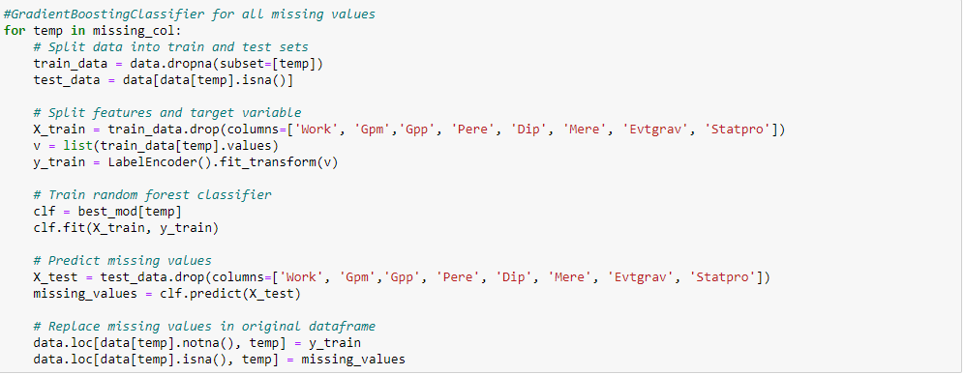
Une fois les données bien préparées il faut maintenant trouver le modèle et l’entraîner.

- Les modèles
Le premier modèle que j’ai essayé est le Random Forest. La première chose a effectué lorsque l’on veut entraîner un modèle est de sélectionner les meilleures variables pour entraîner notre modèle. Pour cela, j’ai utilisé la bibliothèque RFECV qui me permet d’ordonner les features en fonction de leur importance.
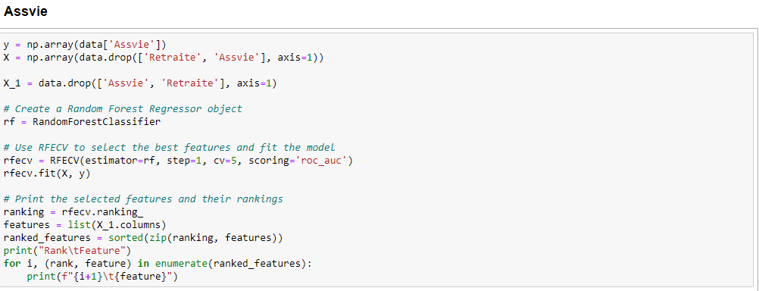
C’est aussi une cellule qui prend du temps à s’exécuter, c’est pour cela que j’ai préféré stocker le résultat dans une list plutôt que de l’exécuter à chaque fois : 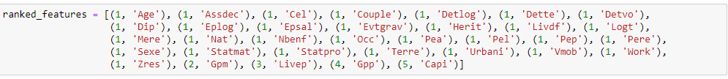
L’image ci-dessus montre le résultat pour l’assurance-vie. J’ai effectué la même chose pour la variable Retraite. En revanche, il est ici compliqué de savoir quelles variables garder. J’ai donc manuellement lancé 5 fois l’algorithme, que nous allons voir ensuite, et changé à chaque fois le classement maximum des variables que je garde. Pour l’assurance-vie et pour la retraite, j’ai observé que le classement maximum 2 était le plus optimal. Ainsi, j’ai gardé toute les features étant classé 2 ou plus.
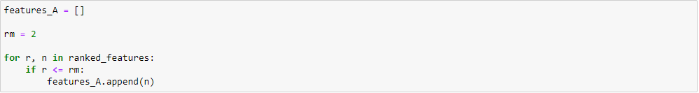
Une fois les variables définies, il faut maintenant séparer les données en données d’entraînement et de test. Pour cela, j’ai utilisé la fonction train_test_split de la bibliothèque scikit-learn. J’ai décidé de garder 30 % des données, car c’est comme cela que j’ai toujours fait depuis que j’ai appris le machine learning. Je pense que cette séparation permet d’avoir un aperçu assez représentatif de notre modèle tout en gardant une part suffisante pour l’entraînement.
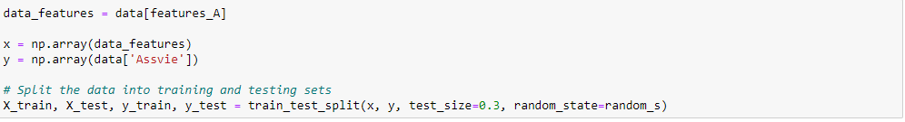
Ensuite, j’ai cherché les meilleurs hyper-paramètres en fonction de la roc_auc qui est la même accuracy que celle utilisée sur kaggle.
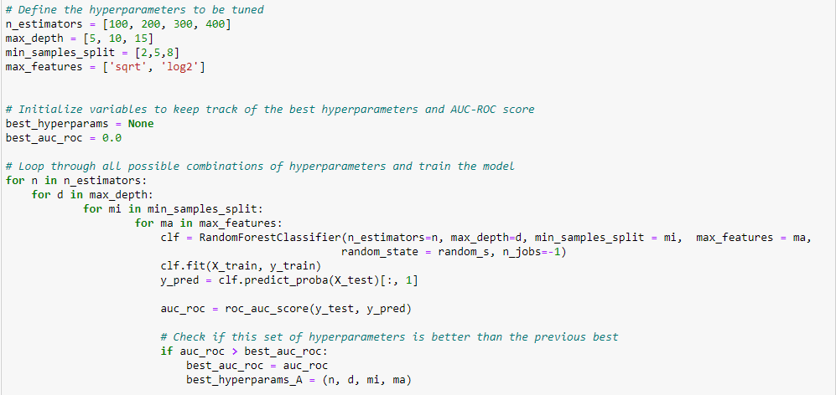
Pour notre RandomForest, nous obtenons les valeurs suivantes :
Assvie :
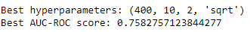
Retraite :
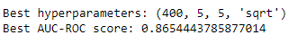
En théorie, cela nous fait donc une roc_auc global de : 81.19 %
J’ai donc essayé de trouver un meilleur modèle. Celui que j’ai retenu pour une meilleur accuracy est le gradient boosting. En effet voici les scores du gradient boosting :
Assvie :
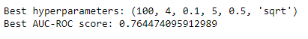
Retraite :
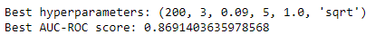
En théorie, cela nous fait donc une roc_auc global de : 81.68%

La différence n’est pas très grande lorsque l’on observe l’accuracy cependant lorsque l’on ouvre les fichiers csv on observe qu’individuellement les valeurs sont assez différentes :
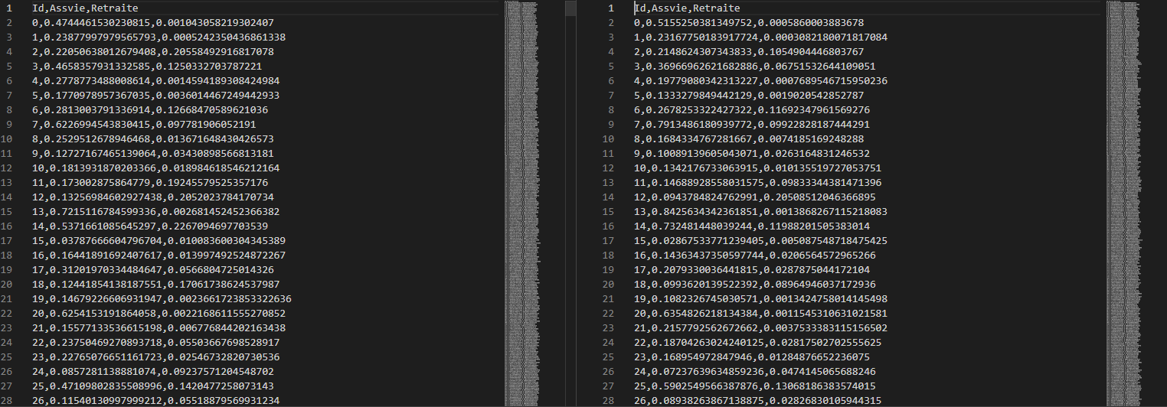
Random Forest
Gradient boosting

Je me suis donc dis qui si les valeurs sont si différentes, mais que l’accuracy est si proche. Une meilleure probabilité doit se trouver au milieu. J’ai donc fais une moyenne pour chaque valeur entre le random forest et le gradient boosting. J’ai stocké ces nouvelles valeurs dans un fichier mix.csv que j’ai posté sur kaggle. C’est alors, que ma théorie c’est confirmé : 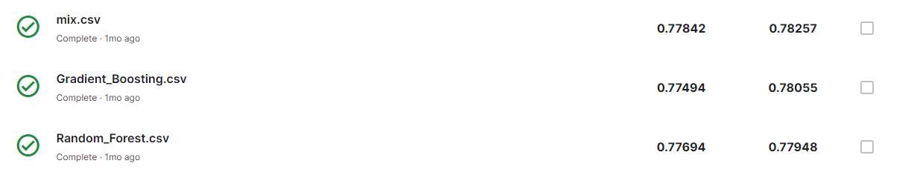
NB : au moment de ces soumissions, l’algorithme était moins développé que celui présenté dans le rapport.

- Le random state
Lorsque j’ai upload le premier csv obtenu grâce à l’algorithme présenté dans ce rapport, j’ai obtenue une accuracy de 78,604 %.
En revanche lors de cette publication, je n’étais pas conscient que lorsque j’exécutais deux fois mon algorithme, je n’obtenais pas les mêmes probabilités. C’est alors que j’ai mis un random state pour remédier à ce problème. Le random state initial que j’ai appliqué était 42. Cependant les accuracy obtenues étaient bien plus petites.
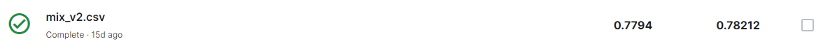
Je me suis donc, à ce moment-là, dis que le random state pourrait être un paramètre à optimiser. J’ai alors fais tourner mon algorithme toute une nuit pour obtenir les performances de mes modèles pour chaque random state compris entre 1 et 100 avec un pas de 1. Tous les résultats ont été stockés dans un fichier texte :
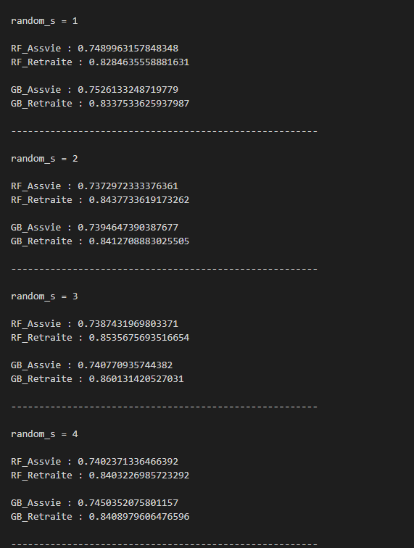
Il en est ressorti que le gradient boosting et le random forest réagissaient d’une manière assez similaire au changement de random state. Tout deux prédisent pour le mieux l’assurance-vie avec une random state égale à 47 et la Retraite avec un random state égale à 88.
Les probabilités obtenues avec ces random state sont celles que présentent plus haut dans le rapport.
À ma grande surprise sur le kaggle cela n’a pas dépassé ma tentative sans random state :
Il fallait donc que je tente autre chose pour améliorer mon score.

- XGBoost
- Modèle seul
J’ai découvert une autre bibliothèque le XGboost qui est une bibliothèque similaire à ce que peut faire keras avec le gradient boosting, en mieux, en utilisant la pénalisation entre autre. J’ai donc essayé cette bibliothèque en remplaçant seulement gradient boosting par XGB. J’ai aussi refait la sélection de features.
Voici les scores que j’ai obtenus:
Assvie :
Retraite :
En théorie cela nous fais donc une roc_auc global de : 80.84 %
Un peu déçu des performances de mon algorithme comparé à ceux de mon gradient boosting et random forest, j’ai remarqué que la moyenne des valeurs prédites était supérieure à la moyenne des valeurs présentent dans le fichier train.csv.
Pour remédier à ce problème et augmenter mon accuracy j’ai décidé d’utiliser la bibliothèque CalibratedClassifierCV de scikit-learn pour calibrer mes données.
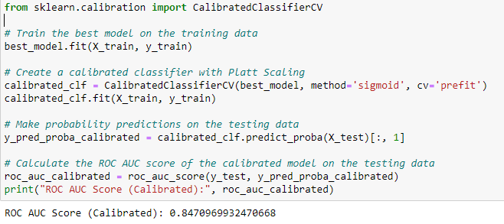
Cependant, j’avais mal compris ce que cet algorithme faisait et j’espérais que cela augmente mon score, mais logiquement, cela n’a rien changé. Cependant, je trouvais que mes valeurs étaient plus cohérentes, j’ai donc gardé la calibration.
J’ai ensuite posté les résultats sur le kaggle, sans grand espoir puisque l’accuracy était moins bonne qu’avec les algorithmes de random forest et gradient boosting, logiquement j’ai obtenu une accuracy moins bonne.
- Combinaison avec les modèles précédents
Comme on peut l’observer ci-dessus l’accuracy pour l’assurance-vie du Xgboost est meilleur que l’accuracy de celles du random forest et du gradient boosting en revanche, c’est au niveau de la retraite que le Xgboost pêche. Il m’est donc venu l’idée de prendre les probabilités de l’assurance-vie du Xgboost et les probabilités de notre moyenne entre le random forest et le gradient boosting pour la retraite. Encore une fois ce kaggle me surprend, mon accuracy est moins bonne que juste la moyenne entre le gradient boosting et la retraite :
Si je devais choisir sans regarder le Kaggle lequel de mes algorithmes est le plus performant, j’aurais sans aucun doute choisi celui-là.

- Calibration de mon meilleur csv
Prédement, j’ai évoqué le fait de calibrer les données avec la bibliothèque CalibratedClassifierCV. J’ai donc effectué cela sur mes meilleurs modèles de random forest et gradient boosting en me disant que cela pourrait peut-être améliorer mon score sur kaggle même si celui-ci ne change pas sur mon ordinateur. C’est ainsi que j’ai obtenu ma dernière soumission finale.

- test sur les données privées
- Choix
Le premier csv que j’ai choisi est mon meilleur score que je n’ai jamais pu reproduire car sans random state.
Le seconde est celui obtenu avec mes meilleurs random state.
Le troisième est le même que le deuxième avec les probalités calibrées.
- Les résultats sur les tests privés
Ma première réaction est la déception puisque j’ai perdu 15 places. Je me demande donc vraiment comment cela est possible alors que la différence avec ceux plus bas était quand même assez grande.
Ma deuxième interrogation est que mon meilleur algorithme sur les tests privés est le Xgboost ce qui ne fait aucun sens, car il était moins bon sur mes tests et sur les tests publics.
Ma troisième interrogation est de voir mon algorithme avec les random states optimisés est si bas sur les tests privés alors qu’il était le meilleur sur mon ordinateur, mais aussi sur les tests publics.
Ma dernière interrogation est de voir que les valeurs calibrées et non calibrées ont la même accuracy sur le privé et sur mon ordinateur, mais une accuracy différente sur le public.

- Conclusion
Ce projet m’a permis de me familiariser et d’en apprendre plus sur les algorithmes de classification. J’ai trouvé ce projet très intéressant dans la mesure où il nous met face à un cas concret que l’on pourrait être amené à faire dans un métier futur. De plus la compétition sur kaggle est très ludique et nous donne envie de travailler encore plus. J’encourage donc les professeurs à continuer ce format qui m’a vraiment plu. En revanche, comme vous avez pu le lire, il y a des points que je ne comprends pas tout à fait. Si vous le voulez et si vous en avez le temps, je serais ravi que vous m’expliquiez par mail (kalisto.willaey@edu.esiee.fr) pourquoi de tels différences entre les tests privés, publics et ceux sur mon ordinateur.

